2007级信息类
1. 求曲面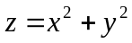与平面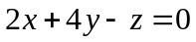平行的切平面的方程. （8分）

2．已知函数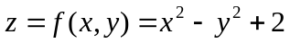. 求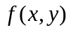在椭圆域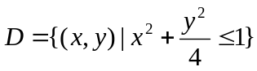上的最大值和最小值.. （10分）
3. 设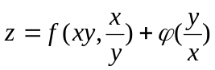，其中具有二阶连续偏导数，具有二阶连续导数，试求及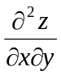.（10分）
4.计算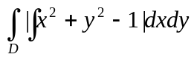, 其中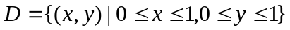（10分）

5. 计算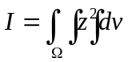 ，. （8分）
.

6. 计算空间曲线积分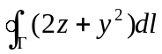, 其中为球面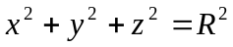与平面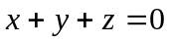的交线. （10分）
7.计算曲面积分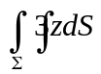, 其中为锥面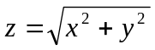在柱体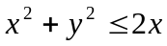内的部分. （10分）
.
8.计算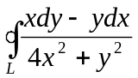，其中是取正向的圆周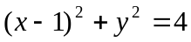.（8分）
9. 计算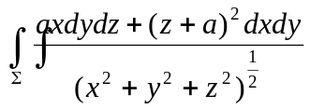, 其中为下半球面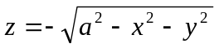的上侧, 为大于零的常数. （12分）
10. 设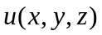是有界闭区域上具有二阶连续偏导数的调和函数, 即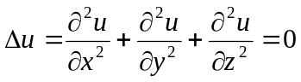, 是的边界曲面, 是的外法线单位向量, 试证

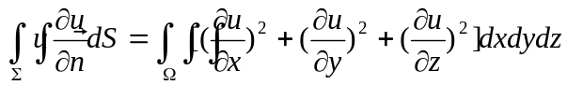.（8分）
11. 设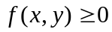在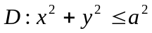上有连续的一阶偏导数, 边界上取值为零. 证明:

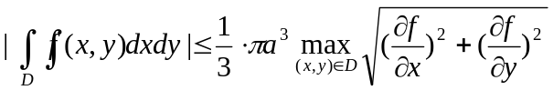.（6分）
.

